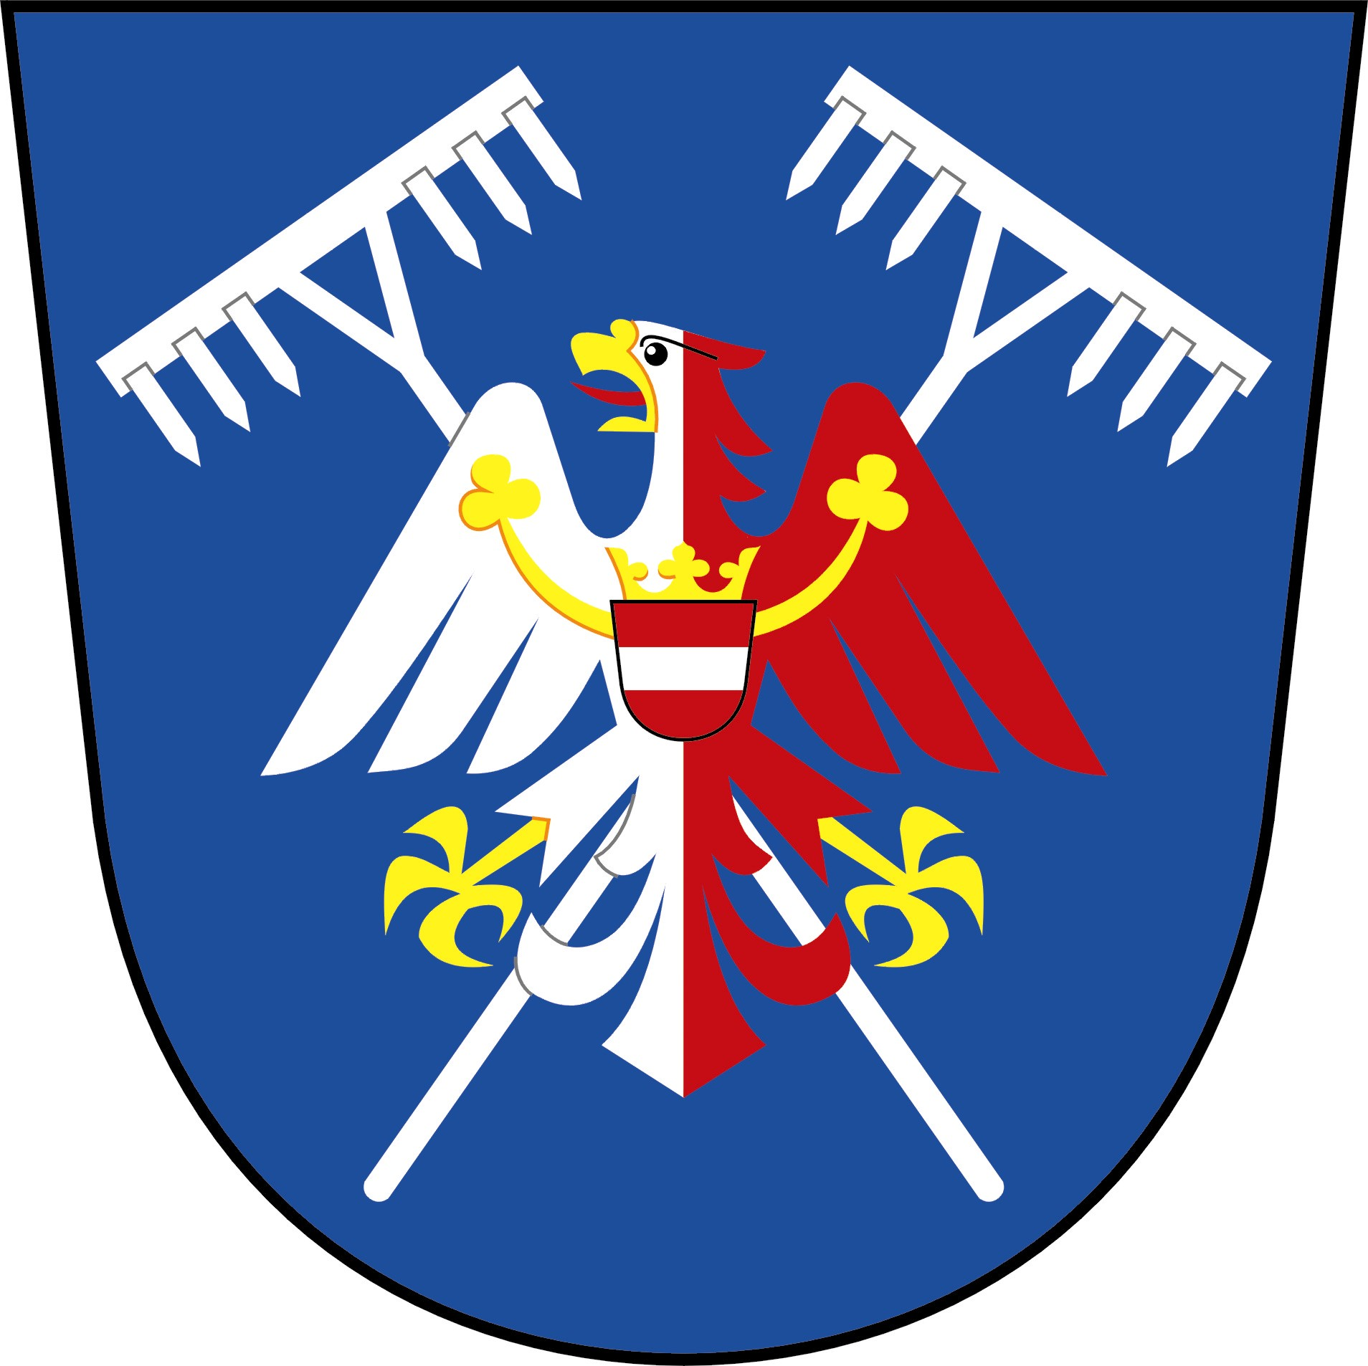
Obecní úřad Nekoř
561 63 Nekoř 330
IČO 00279269
č. účtu
Tel.: 465 625 122, 724 181 465; www.nekor.cz; e-mail: ounekor@orlicko.cz; starosta.nekor@orlicko.cz

Žádost o povolení kácení dřevin rostoucích mimo les

Identifikace žadatele

dle z. č. 111/2009 Sb.; § 5 odst. 4:
Číslo elektronicky čitelného dokladu - občanský průkaz, cestovní pas, povolení k pobytu, vízový štítek a pobytový štítek (nebo jméno, příjmení a datum
narození, není-li žadatel držitelem elektronicky čitelného identifikačního dokladu)

dle z. č. 500/2004 Sb.; § 37 odst. 2:
Fyzická osoba
Jméno (příp. jména)
Příjmení
Datum narození
Místo trvalého pobytu
Příp. jiná adresa pro doručování

Ověřeno dle údajů v základním registru dne: ∗…………………. Podpis úřední osoby: ∗……………………...……...
(∗vyplní obecní úřad Nekoř)

Věcné údaje o podání:

Počet, druh dřeviny, obvod kmene stromu měřený ve výšce 130 cm nad zemí, velikost plochy keřů v m²:

Parcelní číslo pozemku, na němž dřevina roste: k.ú. Nekoř

Zdůvodnění žádosti (proč strom kácet):

Návrh náhradní výsadby a její umístění na pozemku - parcela č.:

Datum: ……..……….. Podpis: ……………………..

Přílohy k žádosti:
- Situační zákres (v mapových podkladech – nejlépe do katastrální mapy) polohy stromů nebo keřů.
- Plnou moc ostatních spoluvlastníků pozemku, písemný souhlas s kácením dřevin a pověření k zastupování ve správním řízení o povolení kácení - v případě, že má pozemek více vlastníků a žadatelem je pouze jeden z nich; nebo o povolení kácení dřevin rostoucích mimo les žádá nájemce

